**SLOVENSKÁ TECHNICKÁ UNIVERZITA**

**Fakulta elektrotechniky a informatiky**

Zadanie č.1 z predmetu Biokybernetika

***Intravenózny glukózový tolerančný test (IVGTT)***

Bc. Marko Chylík

10.10.2021

# Zadanie

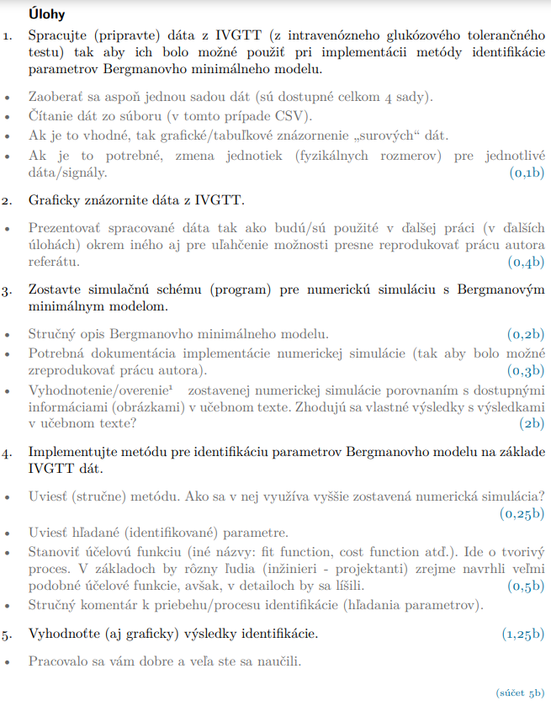

# Vypracovanie

## Spracovanie dát a grafické spracovanie

Na realizáciu vypracovania zadania sme si vybrali prostredie MATLAB (a na neskoršie simulácie jeho súčasť Simulink). Zo zadaných datasetov sme si vybrali dataset *Dat_IVGTT_SN.csv*. Tento dataset pochádza z konkrétnych meraní:

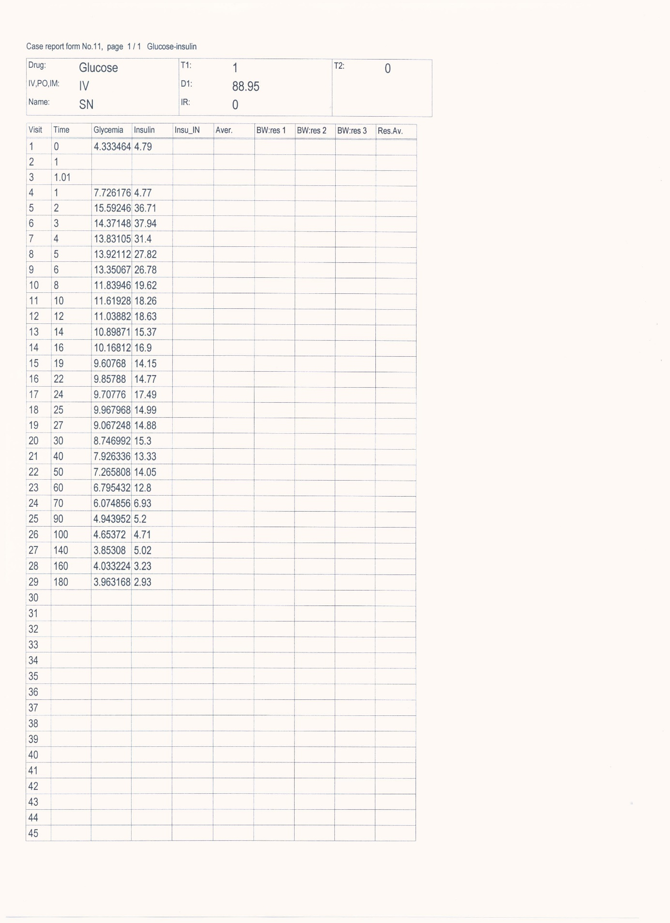

Obrázok : Záznam merania

V neskorších fázach overíme nami navrhnuté postupy aj na inom datasete. Načítame dáta vo forme tabuľky a pre lepšie spracovanie tabuľku prerobíme na 2-d pole. Toto pole rozsekáme po stĺpcoch na vektory – vzniknú tri: vektor času, glykémie a inzulínu. Následne tak vieme vykresliť „surové“ dáta. Pre lepšiu presnosť však môžeme dostupné merania interpolovať, aby sme mali odhad, ako sa vyvíjali v časoch, kedy meranie robené nebolo. Výsledky vidíme na nasledujúcich obrázkoch:

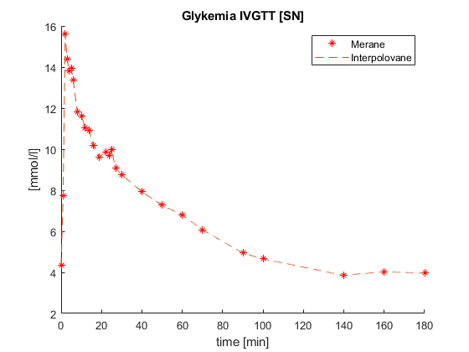

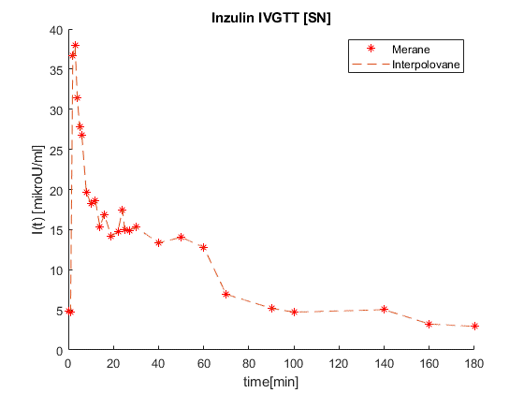

Obrázok : Zobrazenie nameraných dát

## Bergmanov minimálny model

Bergmanov minimálny model je založený na priamej závislosti spotreby glukózy z krvi od koncentrácie inzulínu – nie však koncentrácie v krvnej plazme, ale v inom „vzdialenom“ kompartmente. Do kompartmentu sa distribuuje inzulín a nie je súčasťou krvnej plazmy.

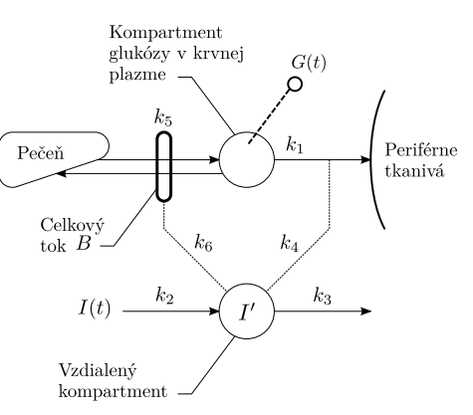

Obrázok : Schématické znázornenie východiskového kompartmentového modelu

Obrázok 3 sme vybrali z učebného textu. V schéme vidíme neznáme konštanty – k1 až k6 a taktiež I’ – dynamiku vzdialeného inzulínu, opísanú dif. rovnicou:

|  |  |  |
| --- | --- | --- |
|  |  | (1) |

V modeli sa tiež vyskytuje celkový tok glukózy z a do pečene. Označený je ako B, pričom sa dá vyjadriť ako:

|  |  |  |
| --- | --- | --- |
|  |  | (2) |

kde G(t) je glykémia a B0 je tok v prípade, že by bola glykémia nulová. Posledný člen, ktorý sme ešte nespomenuli, sú periférne tkanivá. Označme ich spotrebu Up:

|  |  |  |
| --- | --- | --- |
|  |  | (3) |

Pokračujeme úvahou o prísune glukózy, z predošlých rovníc vieme:

|  |  |  |
| --- | --- | --- |
|  |  | (4) |

Pričom dosadením vzťahov a zavedením nových parametrov a signálov:

|  |  |  |
| --- | --- | --- |
|  | Kde: | (5) |

Presuňme sa k úprave vzťahu 1, pričom využijeme novonadobudnuté poznatky:

|  |  |  |
| --- | --- | --- |
|  |  | (6) |

Úpravou dostávame:

|  |  |  |
| --- | --- | --- |
|  | Kde: | (7) |

Rovnicu 7 následne vieme upraviť ešte po ďalšej analýze Bergmanových zistení, pričom prvým z nich je *efektivity glukózy* (E):

|  |  |  |
| --- | --- | --- |
|  |  | (8) |
|  |  | (9) |

A druhým je index inzulínovej citlivosti SI. Ten vieme dobre definovať v bazálnom stave. Bazálny stav je jav, kedy sú koncentrácie veličín ustálené. Označme tento stav S, pričom to bude kvantitatívny vplyv inzulínu na efektivitu glukózy:

|  |  |  |
| --- | --- | --- |
|  |  | (10) |

Eb poznáme je v podstate vzťah 9, avšak za časový priebeh veličiny X dosádzame ustálenú hodnotu, rovnako postupujeme aj v prípade bazálneho inzulínu.

|  |  |  |
| --- | --- | --- |
|  |  | (11) |

Z čoho vyplýva:

|  |  |  |
| --- | --- | --- |
|  |  | (12) |

Upravíme rovnice a získavame predfinálny **Bergmanov minimálny model**:

|  |  |  |
| --- | --- | --- |
|  |  | (13) |

S využitím bazálneho stavu vieme získať aj posledný neznámy parameter, tým je B0 a poslednú neznámu hodnotu, tou je X0.

|  |  |  |
| --- | --- | --- |
|  |  | (14) |

Povedzme, že chceme, aby bolo Xb rovné nule. V tom prípade je:

|  |  |  |
| --- | --- | --- |
|  |  | (15) |

Tým sme odstránili závislosť parametra B0 od bazálnej koncentrácie inzulínu, tým pádom vieme následne vyjadriť:

|  |  |  |
| --- | --- | --- |
|  |  | (16) |

To je samozrejme 0, ktorú sme žiadali. Avšak, v diferenciálnej rovnici nahradíme prvé reálnym priebehom inzulínu I(t). Finálny tvar **Bergmanovho modelu** je:

|  |  |  |
| --- | --- | --- |
|  |  | (17) |

## Simulačný model

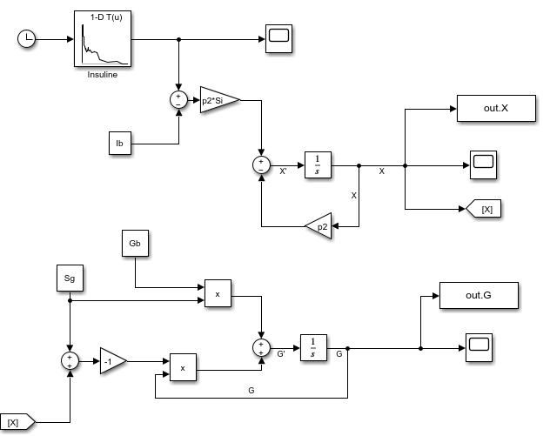

Obrázok 4: Simulačná schéma v prostredí Simulink

Keďže učebný materiál nám poskytuje názorné ukážky toho, ako by mali vyzerať priebehy X(t) a G(t) s určitým nastavením parametrov, najprv overíme správnosť modelu tým, že použijeme rovnaké neznáme parametre. Sú nimi p2, SG, SI, G(t) v čase 0.

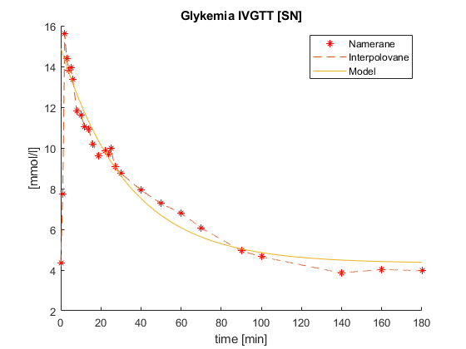

Obrázok 5: Priebeh G(t)

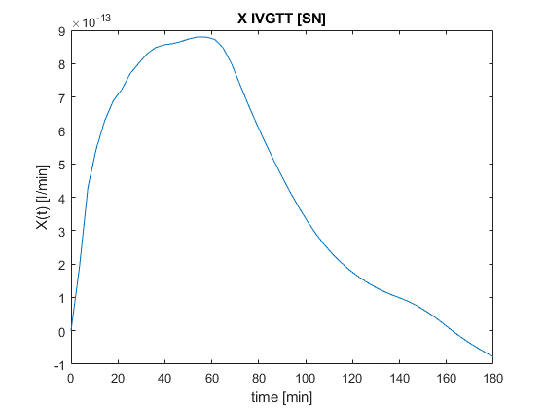

Obrázok 6: Priebeh X(t)

## Identifikácia neznámych parametrov

Pri použití „známych“ parametrov z učebných materiálov nám vyšiel správny výsledok. Avšak pri reálnej situácii nebudeme mať žiadne vopred známe parametre. Preto musíme nájsť vhodnú identifikačnú metódu, ktorou dokážeme nájsť správne parametre.

Na tieto účely sa v dnešnej dobe rýchlych počítačov priam pýta použitie výpočtovej inteligencie. Konkrétne použijeme genetický algoritmus. Vieme, že hľadáme 4 parametre, taktiež vieme ich približné veľkosti. Prvé tri parametre sa pohybujú v rozmedzí 0 – 1, posledný parameter je G v čase 0. Zrejme žiadnym modelom nevieme namodelovať reálny experiment, a to teda „podanie“ jedla a dokonalú replikáciu reálnych nameraných dát G(t). Preto má zmysel uvažovať tento parameter niekde v okolí „najvyššie“ nameraného bodu, keďže odvtedy mali samozrejme dáta klesajúci priebeh.

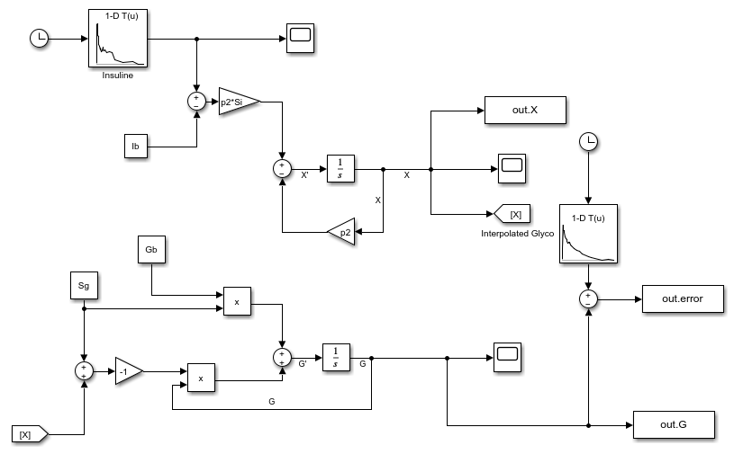

Obrázok 7: Schéma vhodná na použitie GA

Obrázok 7 naznačuje, ako budeme vyhodnocovať kvalitu nájedných riešení genetickým algoritmom. Budeme vyhodnocovať chybovosť modelu voči interpolovaným dátam pre glykémiu. Samozrejme, nemožno zabudnúť na nastavenie pevného kroku simulácie, keďže experiment bude spustený veľa krát, pre krátkosť času bude stačiť nastaviť krok na 0,01.

|  |  |  |
| --- | --- | --- |
|  |  | (18) |

Pomocou tejto účelovej funkcie F(x) sme spustili genetický algoritmus na 100 cyklov:

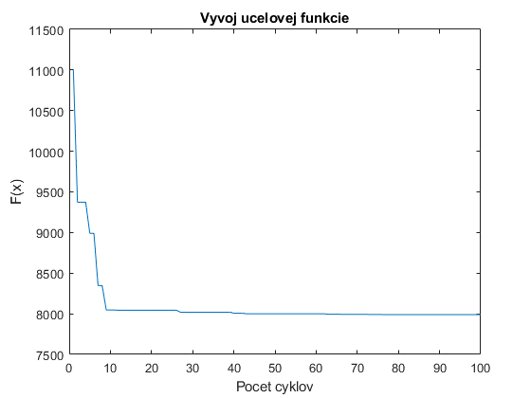

Obrázok 8: Vývoj účelovej funkcie

Genetický algoritmus označil za „správne“ nasledujúce parametre:

|  |  |  |
| --- | --- | --- |
|  |  | (19) |

Na nasledujúcich obrázkoch vidíme výsledok aj s porovnaním s pôvodným modelom z učebného materiálu:

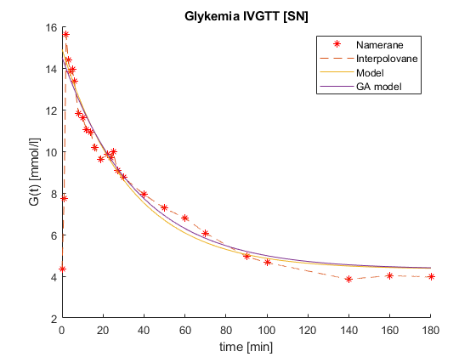

Obrázok 9: Priebeh G(t)

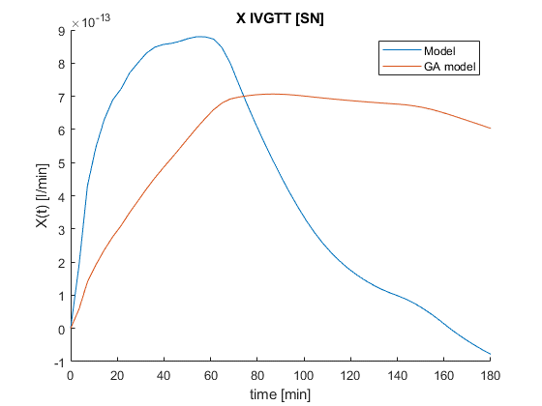

Obrázok 10: Priebeh X(t)

## Dataset RI

Ako sme spomínali v predošlých kapitolách, ešte pred záverom overíme, či budeme schopní zreprodukovať navrhnuté metódy aj pri inom datasete – vybrali sme si **RI**.

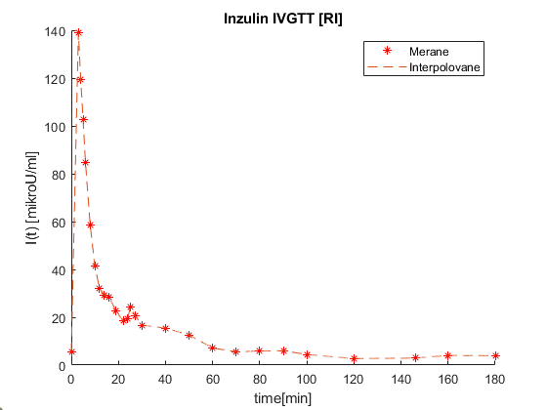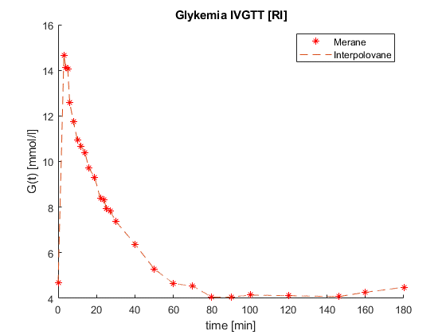V tomto prípade sa už nebudeme zaoberať každým krokom a rovno prejdeme k návrhu genetického algoritmu, ktorým nájdeme neznáme hľadané parametre. Nebudeme musieť v podstate nič meniť, okrem vstupných dát. Tie surové vyzerajú takto:

Obrázok : Surové dáta RI

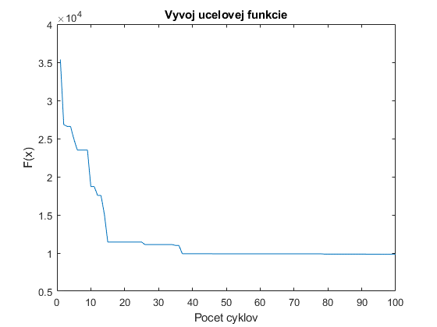

Obrázok : Vývoj účelovej funkcie GA pri RI datasete

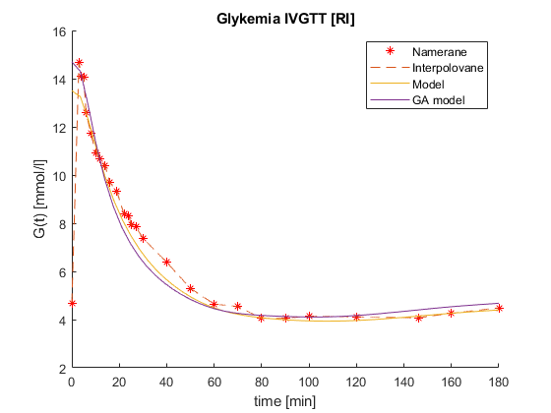

Obrázok : Priebeh G(t)

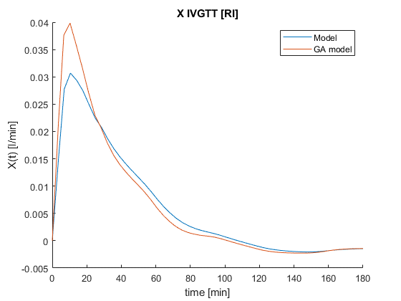

Obrázok : Priebeh X(t)

Vidíme, že pri RI datasete sú výsledky získané pomocou GA skoro identické s tými, ktoré sme získali dosadením parametrov z učebného materiálu. Pre porovnanie parametre sú:

|  |  |  |
| --- | --- | --- |
|  |  | (20) |

# Záver

Na záver môžeme konštatovať, že sa nám podarilo priblížiť postup návrhu Begmanovho minimálneho modelu a následne jeho finálny tvar aj vymodelovať a overiť funkčnosť v prostredí Simulink, s použitím parametrov z učebných materiálov. Po overení sme pokračovali návrhom identifikačnej metódy – v našom prípade **genetického algoritmu**, tak aby sme boli schopní takýto model použiť v budúcnosti aj bez znalosti parametrov.

Genetickým algoritmom sme našli parametre veľmi podobné tým z učebných materiálov. Jediným kritériom pre účelovú funkciu GA bola chybovosť (rozdiel) modelu voči interpolovaným nameraným dátam.

Na záver sme overili funkčnosť takéhoto návrhu aj na inom datasete (RI), pričom v tomto prípade sa nám taktiež podarilo byť úspešný.